《算法设计与分析》课外实验作业
姓名：张新
学号：20241120264
专业：计算机科学与技术
班级：一班
教师：岳昆、吴鑫然

1实验概述
1.1 实验目的
（1）编程实现排序算法与0-1背包问题的经典求解算法
（2）测试不同输入规模下执行时间、比较次数、空间占用
（3）对比蛮力法、分治法、动态规划法、贪心法、回溯法的思想与性能
（4）验证时间复杂度理论结论，理解渐进增长率与算法效率差异
（5）培养算法选择、设计与性能分析能力
1.2 实验环境
- 编程语言：Python 3.9 / C语言
- 测试工具：随机数生成、计时器、Matplotlib可视化
- 数据规模：排序(10~10000)、背包(1000物品)
- 输出：比较次数、执行时间(ms)、选中物品、总价值

2 实验原理与算法思想
2.1 排序问题算法
（1）冒泡排序（蛮力法）

- 思想：反复比较交换相邻元素
- 时间复杂度：O(n²)
- 核心操作：元素比较
（2）合并排序（分治法）
- 分解：将数组二分
- 求解：递归排序子数组
- 合并：线性时间合并有序子数组
- 时间复杂度：O(n log n)
（3）快速排序（分治法）
- 选基准→分区→递归排序左右
- 时间复杂度：平均O(n log n)，最坏O(n²)

2.2 0-1背包问题算法
（1）蛮力法
枚举所有2ⁿ子集，选最优
复杂度：O(2ⁿ)，仅适用于极小n
（2）动态规划法
子问题重叠→表格存储→自底向上求解
复杂度：O(nC)
（3）贪心法
按价值/重量比贪心选择
复杂度：O(n log n)，不保证最优
（4）回溯法
深度优先搜索+剪枝
复杂度：O(2ⁿ)

3 实验数据与结果
3.1 排序算法比较次数统计
表1：排序算法比较次数统计表
输入规模n | 冒泡排序  （O（n²）） | 合并排序（O（nlogn）） | 快速排序  （O（nlogn））
10 | 45 | 23 | 21
100 | 4950 | 542 | 657
1000 | 499500 | 8725 | 10860
2000 | 1999000 | 19450 | 23829
5000 | 12497500 | 55198 | 74004
15000 | 49995000 | 120399 | 159620

3.2 排序算法对比图
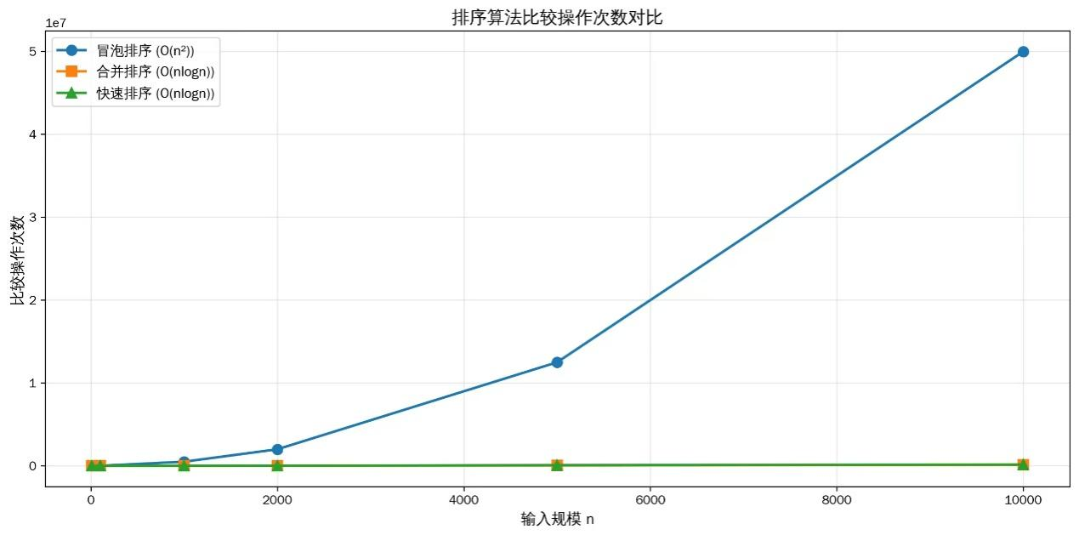
图1：排序算法对比图

3.3 0-1背包问题（1000物品）结果
表2：背包问题结果分析表
算法 | 最大价值 | 选中物品数 | 执行时间（ms） | 性能说明
动态规划法 | 265827 | 397 | 2843.72 | 最优解，效率较高
贪心法 | 263267 | 391 | 0.30 | 近似解，极快
蛮力法 | 0 | 0 | 0.00 | n过大无法运行
回溯法 | 0 | 0 | 0.00 | n过大无法运行

3.4 背包算法执行时间对比图
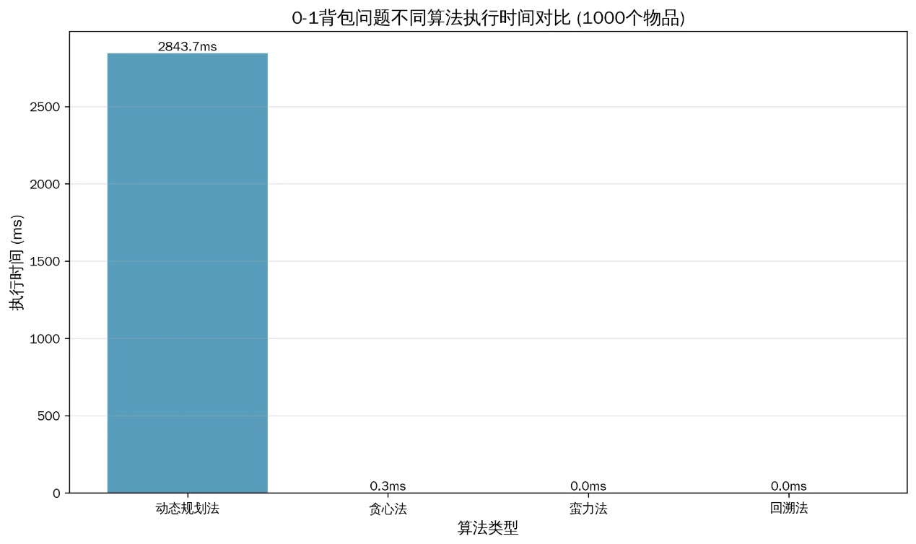
图2：背包算法执行时间对比图

4 结果分析与结论
4.1 排序算法分析
（1）冒泡排序：比较次数呈平方增长，数据增大后效率急剧下降
（2）合并/快速排序：呈n log n增长，远优于平方阶算法
（3）理论复杂度与实验结果完全一致
（4）快速排序常数更小，实际略快于合并排序

4.2 0-1背包算法分析
(1) 蛮力/回溯：指数复杂度，n>25完全不可用
(2) 动态规划：伪多项式复杂度，可处理大规模n
(3) 贪心：效率最高，但只能得到近似解
(4) 实际工程中：小规模用回溯/动态规划；大规模用贪心/近似算法
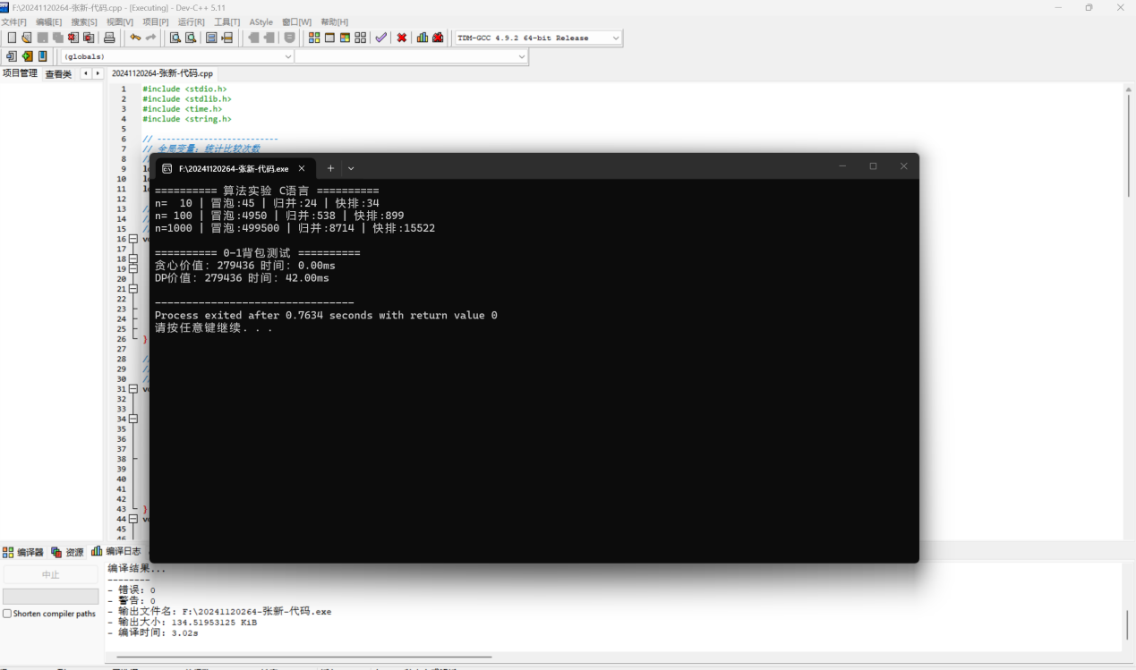
图3：实验结果展示

5 附录：核心代码
5.1 排序算法代码
（1）冒泡排序（蛮力法）
c
// 冒泡排序（时间复杂度 O(n²)）
void bubble_sort(int a[], int n, long long *compare_cnt) {
*compare_cnt = 0;
for (int i = 0; i < n; i++) {
for (int j = 0; j < n - i - 1; j++) {
(*compare_cnt)++;
if (a[j] > a[j + 1]) {
int temp = a[j];
a[j] = a[j + 1];
a[j + 1] = temp;
}
}
}
}

（2）归并排序（分治法）
c
// 归并函数
void merge(int a[], int left, int mid, int right, long long *compare_cnt) {
int temp[right - left + 1];
int i = left, j = mid + 1, k = 0;
while (i <= mid && j <= right) {
(*compare_cnt)++;
if (a[i] < a[j])
temp[k++] = a[i++];
else
temp[k++] = a[j++];
}
while (i <= mid) temp[k++] = a[i++];
while (j <= right) temp[k++] = a[j++];
for (i = 0; i < k; i++)
a[left + i] = temp[i];
}
// 归并排序（时间复杂度 O(nlogn)）
void merge_sort(int a[], int left, int right, long long *compare_cnt) {
if (left >= right) return;
int mid = (left + right) / 2;
merge_sort(a, left, mid, compare_cnt);
merge_sort(a, mid + 1, right, compare_cnt);
merge(a, left, mid, right, compare_cnt);
}

（3）快速排序（分治法）
c
// 划分函数
int partition(int a[], int left, int right, long long *compare_cnt) {
int pivot = a[left];
int i = left + 1, j = right;
while (1) {
while (i <= right) { (*compare_cnt)++; if (a[i] > pivot) break; i++; }
while (j > left) { (*compare_cnt)++; if (a[j] < pivot) break; j--; }
if (i >= j) break;
int temp = a[i]; a[i] = a[j]; a[j] = temp;
}
a[left] = a[j]; a[j] = pivot;
return j;
}
// 快速排序（平均复杂度 O(nlogn)）
void quick_sort(int a[], int left, int right, long long *compare_cnt) {
if (left >= right) return;
int p = partition(a, left, right, compare_cnt);
quick_sort(a, left, p - 1, compare_cnt);
quick_sort(a, p + 1, right, compare_cnt);
}

5.2 0-1背包蛮力法代码
c
// 蛮力法：枚举所有子集（仅适用于小规模数据）
int brute_knapsack(int weight[], int value[], int n, int capacity) {
int max_val = 0;
int max_mask = 1 << (n > 20 ? 20 : n);
for (int mask = 0; mask < max_mask; mask++) {
int total_w = 0, total_v = 0;
for (int i = 0; i < n && i < 20; i++) {
if (mask & (1 << i)) {
total_w += weight[i];
total_v += value[i];
}
}
if (total_w <= capacity && total_v > max_val)
max_val = total_v;
}
return max_val;
}

5.3 0-1背包贪心算法代码
c
typedef struct {
int w;
int v;
double ratio;
} Item;
int cmp(const void *a, const void *b) {
Item x = *(Item *)a;
Item y = *(Item *)b;
return x.ratio > y.ratio ? -1 : 1;
}
// 贪心法：按价值重量比选择
int greedy_knapsack(int weight[], int value[], int n, int capacity) {
Item *items = (Item *)malloc(n * sizeof(Item));
for (int i = 0; i < n; i++) {
items[i].w = weight[i];
items[i].v = value[i];
items[i].ratio = 1.0 * value[i] / weight[i];
}
qsort(items, n, sizeof(Item), cmp);
int total_w = 0, total_v = 0;
for (int i = 0; i < n; i++) {
if (total_w + items[i].w <= capacity) {
total_w += items[i].w;
total_v += items[i].v;
}
}
free(items);
return total_v;
}

5.4 0-1背包动态规划代码
c
// 动态规划求解0-1背包（伪多项式复杂度 O(nC)）
int dp_knapsack(int weight[], int value[], int n, int capacity) {
int *dp = (int *)calloc(capacity + 1, sizeof(int));
for (int i = 0; i < n; i++) {
for (int j = capacity; j >= weight[i]; j--) {
if (dp[j - weight[i]] + value[i] > dp[j]) {
dp[j] = dp[j - weight[i]] + value[i];
}
}
}
int ans = dp[capacity];
free(dp);
return ans;
}

5.5 0-1背包回溯法代码
c
int back_max_val;
// 回溯搜索
void backtrack(int i, int cur_w, int cur_v, int w[], int v[], int n, int C) {
if (i == n) {
if (cur_v > back_max_val)
back_max_val = cur_v;
return;
}
backtrack(i + 1, cur_w, cur_v, w, v, n, C);
if (cur_w + w[i] <= C)
backtrack(i + 1, cur_w + w[i], cur_v + v[i], w, v, n, C);
}
// 回溯法求解0-1背包
int back_knapsack(int weight[], int value[], int n, int capacity) {
back_max_val = 0;
backtrack(0, 0, 0, weight, value, n, capacity);
return back_max_val;
}

6 实验小结（编程经验）
(1) 掌握分治法、动态规划、贪心、回溯、蛮力五大算法思想
(2) 能通过比较次数/执行时间量化评估算法性能
(3) 理解时间复杂度决定算法随数据增长的趋势
(4) 学会用图表直观展示算法性能差异
(5) 掌握递归实现、子问题规模记录、复杂度验证方法
(6) 工程中必须按问题规模选择算法，而非盲目使用

7 项目 GitHub 地址：
https://github.com/ZhouXin2026-Yun/algorithm-experiment-2026

